# Ağ Protokolü Nedir?

## Giriş

Merhaba! Bugün ağ protokollerinden bahsedeceğiz. Peki nedir bu protokol? Basitçe, ağdaki cihazların (bilgisayarlar, telefonlar, yazıcılar vs.) birbiriyle konuşabilmesi için belirlenmiş kurallar bütünüdür. Tıpkı biz insanların farklı dilleri konuşması gibi, bilgisayarlar da farklı protokolleri kullanarak iletişim kurar. Ortak bir protokol sayesinde bir bilgisayar başka bir bilgisayarla anlaşabilir ve veri alışverişinde bulunabilir.

## Neden Önemlidir?

Ağ protokolleri olmadan cihazlar birbirini anlamazdı. Sizin bilgisayarınızla arkadaşınızın bilgisayarı konuşamaz, internete erişemez, e-posta gönderemez, web sitelerini görüntüleyemezdiniz. Protokoller, ağ trafiğini organize eder, verilerin doğru ve güvenli şekilde iletilmesini sağlar. Günümüzde en yaygın kullanılan protokol ailesi TCP/IP 'dir. Hem ev ağınızda hem de internet üzerinde veri alışverişinin temelini oluşturur.

## Temel Bilgiler

Ağ Protokolü: Ağdaki cihazların iletişim kurabilmesi için gerekli kurallar bütünüdür.  
TCP/IP (Transmission Control Protocol/Internet Protocol): Günümüzde en yaygın kullanılan ağ protokolüdür. Esnek, gelişmiş ve hızlıdır.  
İşletim Sistemi: Kullanılmak istenen protokolü işletim sistemi sağlar. Yani Windows, Linux, macOS gibi sistemler, TCP/IP gibi protokolleri kullanmanıza olanak tanır.

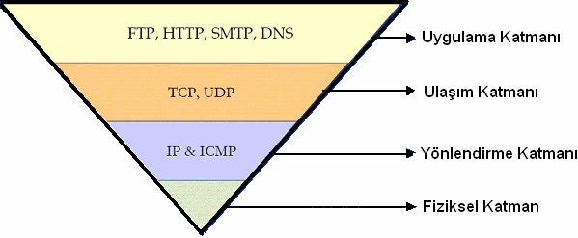

## Örnek Uygulama

Düşünün ki bir web sayfasını açmak istiyorsunuz. Tarayıcınıza www.sibertim.com yazdığınızda, bilgisayarınız arka planda şu işlemleri yapar:

Bu adresin hangi IP adresine karşılık geldiğini bulur (DNS sorgusu).  
Web sunucusuna ulaşmak için TCP/IP protokollerini kullanır.  
Sunucuya bir istek (request) gönderir.  
Sunucudan gelen yanıtı (response) alır ve size gösterir.  
Tüm bu işlemler, ağ protokolleri sayesinde sorunsuz ve hızlı bir şekilde gerçekleşir.

## Kapanış / Sonuç

Ağ protokolleri, modern dünyanın temel taşlarından biridir. İnternet, yerel ağlar, mobil ağlar gibi sistemlerin çalışmasının temelinde bu protokoller yatmaktadır. TCP/IP gibi protokollerin anlaşılması, ağ temellerini kavramak açısından son derece önemlidir. Bir sonraki konuda OSI ve TCP/IP modellerini inceleyeceğiz.02 - Ağ Protokolleri ve Modelleri  
sibertim.com